Fiche TP (1/2)
Mise en situation et recherche à mener
Les cailles sont de petits oiseaux migrateurs (15 cm de longueur environ). Elles ressemblent beaucoup aux perdrix, bien que plus petites. Ces oiseaux sont un gibier recherché. Elles se nourrissent de graines au sol, d'insectes et parfois de petites proies.  Leurs œufs, assez petits, se cuisinent de multiples façons.  On cherche à vérifier qu’on pourrait faire monter le blanc d’œuf de caille en neige comme on le fait avec l’œuf de poule. |  | 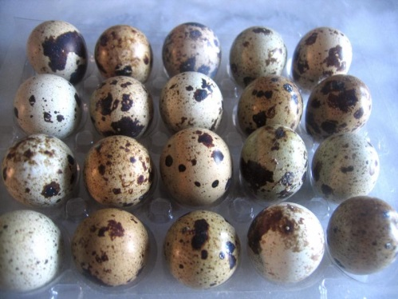
Ressources
Les œufs en neige  Pour faire des œufs en neige, il faut fouetter un blanc d’œuf : le fouet introduit des bulles d’air, assez stables. Dans de l’eau pure, au contraire, les bulles sont également formées, mais elles disparaissent aussitôt. Pourquoi cette différence ? Parce qu’un blanc d’œuf n’est pas fait seulement d’eau.  Les œufs en neige sont donc en fait une mousse, formée par des bulles d’air qui sont stabilisées grâce aux propriétés de l’ovalbumine, protéine du blanc. | Matériel :  - Œufs de caille  - Œufs de poule  - Matériel du laboratoire
Etape 1 : Concevoir une stratégie pour résoudre une situation problème (durée maximale : 10 minutes)
Proposer une stratégie de résolution réaliste permettant de vérifier qu’on pourrait faire monter le blanc d’œuf de caille en neige comme on le fait avec l’œuf de poule, autrement qu’en essayant directement de le faire, car d’autres paramètres pourraient entrer en jeu (autres constituants, température…).
Appeler pour présenter votre proposition et obtenir la suite du TP.

Fiche TP (2/2)
Etape 2 : Mettre en œuvre un protocole de résolution pour obtenir des résultats exploitables
Mettre en œuvre le protocole de mise en évidence de protéines et d’électrophorèse afin de vérifier qu’on pourrait faire monter le blanc d’œuf de caille en neige comme on le fait avec l’œuf de poule.
Matériel disponible et protocole d'utilisation du matériel
Matériel :  - Blanc d’œuf de poule dilué au ½  - Blanc d’œuf de caille dilué au ½  - Cuve et alimentation pour électrophorèse  - Bandes d’acétate de cellulose  - Verrerie  - solution de soude à 20%.  - sulfate de cuivre à 1%.  - Rouge ponceau  - Solution d’acide acétique à 5% | L’électrophorèse est une migration des molécules dans un champ électrique. En fonction de leurs propriétés dans le champ électrique et dans le support de migration, elles ne migreront pas à la même vitesse. On peut ainsi séparer les molécules dans un mélange. | La réaction du biuret est une réaction caractéristique des protéines. L’apparition d’une coloration violette caractérise la présence de protides.
 | Pratiquer une électrophorèse du blanc d’œuf de caille afin de vérifier la présence d’ovalbumine. Faire en parallèle une électrophorèse de blanc d’œuf de poule.  Les deux échantillons seront déposés sur la même bande.  - Prélever un échantillon et le déposer sur la bande, déjà en place sur son support, au milieu de la bande, en prenant garde que la bande soit bien horizontale et que l'échantillon ne coule pas. On peut prélever et déposer les échantillons soit avec une micropipette, soit avec un capillaire.  - Recommencer pour l’autre échantillon en laissant un espace suffisant entre les deux pour ne pas risquer la fusion des échantillons qui diffusent légèrement lors du dépôt.  Utiliser un applicateur différent pour chaque échantillon ou sinon, bien nettoyer l'applicateur entre chaque dépôt.  - Coloration : Après migration, placer les bandes dans la solution de rouge ponceau pendant 10 minutes.  - Décoloration Décolorer le fond dans des bains successifs d’acide acétique à 5 %. Agiter le cas échéant pour accélérer la décoloration. | Faire le test du biuret sur le blanc d’œuf de caille et sur le blanc d’œuf de poule pour vérifier la présence de protéines.  - Mettre dans le tube à essai 1 mL de solution de soude à 20%.  - Ajouter 1mL de l’échantillon.  - Ajouter quelques gouttes de solution de sulfate de cuivre à 1%.
Etape 3 : Présenter les résultats pour les communiquer
Sous la forme de votre choix présenter et traiter les données brutes pour qu'elles apportent les informations nécessaires à la résolution du problème.
Etape 4 : Exploiter les résultats obtenus pour répondre au problème
Exploiter les résultats pour vérifier qu’on pourrait faire monter le blanc d’œuf de caille en neige comme on le fait avec l’œuf de poule

